**9-мм Пистолет Специальная Разработка СР-1 «Вектор»**

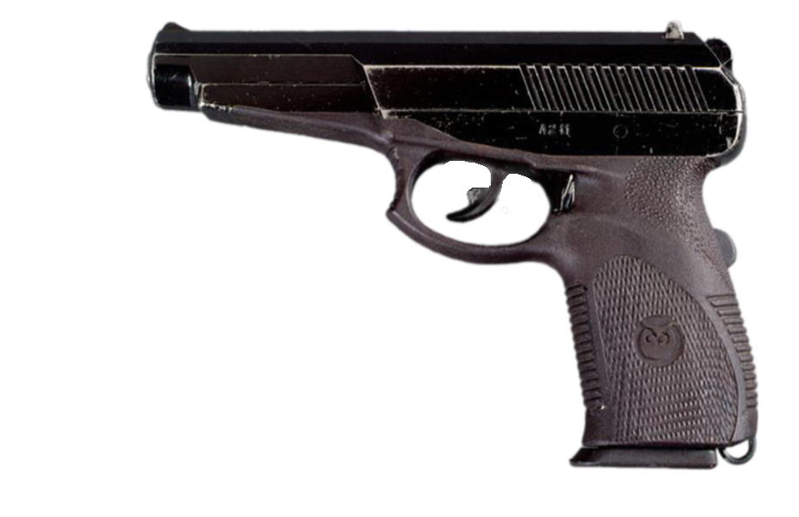

*Рисунок 1 – СР-1 «Вектор» вид слева*

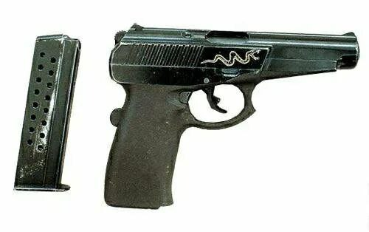

*Рисунок 2 – ПС «Гюрза» вид справа*

СР-1 «Вектор», также известный Пистолет Сердюкова ПС или РГ-055, был разработан в 1995 году в ЦНИИТочМаш. Пистолет был принят на вооружение подразделений ФСО и ФСБ РФ в 1996 году. Изначально пистолет создавался для нужд ВС РФ, однако военные отказались от использования этого пистолета. Тогда он носил индекс «Гюрза». Возрождение РС-1 произошло, когда ФСБ РФ проявила к нему интерес. Тогда пистолет получил индекс «Вектор».

|  |  |
| --- | --- |
| ТТХ | |
| Патрон | 9×21 |
| Ёмкость магазина | 18 патр. |
| Прицельная дальность | 100 м |
| Начальная скорость пули | 420 м/с |
| Масса с магазином без патронов | 0,92 кг |
| Общая длина | 200 мм |
| Общая высота | 145 мм |
| Общая ширина | 34 мм |
| Длина ствола | 120 мм |
| Тип автоматики | Отдача при коротком ходе ствола |